实验七 JSP基本语法与内置对象
班级 计本163 学号 201606060101 姓名 白乐荣
实验预习报告
一、实验目的
1. 熟练掌握JSP的声明、表达式、小脚本和注释的使用；
2. 理解JSP页面指令和动作的语法格式；
3. 理解JSP页面的生命周期；
4. 熟练掌握page指令的常用属性：import、session、errorPage、isErrorPage、contentType、pageEncoding；
5. 熟练掌握JSP的内置对象及用法；
6. 熟练掌握JSP作用域对象及用法。
二、实验原理
JSP有三个指令元素：page、include和taglib。这些指令元素是针对JSP引擎的，并不会产生任何看得见的输出。它们都包含在<%@和%>标签内。本实验主要学习page指令。
<%@ page %>指令作用于整个JSP页面，包括静态包含的页面，但不包括动态包含的页面。可以在一个页面中包含多个<%@ page %>指令，但其属性除import外只能在整个页面中出现一次。
<%@ page %>指令可以放在页面的任何位置，但为了JSP程序的可读性，一般将<%@ page %>指令放在页面的前面。
JSP中一共预先定义了九大内置对象，分别为：request、response、session、application、out、pageContext、config、page、exception。
JSP中有四大作用域对象：pageContext, request, session、application。
三、实验预习内容
1. JSP语法元素有哪些？使用时应注意什么问题？
JSP页面元素 |  | 简要说明 | 标签语法
脚本元素 | 声明 | 声明变量与定义方法。 | <%! Java 声明 %>
脚本元素 | 小脚本 | 执行业务逻辑的Java代码。 | <% Java 代码 %>
脚本元素 | 表达式 | 用于在JSP页面输出表达式的值。 | <%= 表达式 %>
指令 |  | 页面转换时向容器发出的指令。 | <%@ 指令 %>
动作 |  | 向容器提供请求时的指令。 | <jsp:动作名 />
EL表达式 |  | JSP 2.0引进的表达式语言。 | ${applicationScope.email}
注释 |  | 用于文档注释。 | <%-- 任何文本 --%>
模板文本 |  | 静态HTML标签和文本 | 同HTML规则
2. JSP页面的生命周期包括哪几个阶段？
转换阶段编译阶段加载创建实例jspInit()jspService()jspDestroy()
3. JSP指令和动作有哪些？有什么区别？
指令：page指令、 include指令、taglib指令
动作：JSP标准动作、标准标签库（JSTL）中的动作、用户自定义动作
区别：指令是在页面转换时执行，是向容器提供的关于JSP页面的总体信息，而动作是在页面执行期间，页面发给容器的命令，指示容器完成某种任务。
4. page指令有哪些常用的属性，这些属性的功能是什么？
Import属性：将import属性值指定的类型导入页面中
ContentType和pageEncoding属性：ContentType用来指定JSP页面输出的MIME类型和字符集；pageEncoding用来指定JSP页面的字符编码
Session属性：指示JSP页面是否参加HTTP会话
errorPage与isErrorPage属性：使错误处理代码与主页面代码分离，从而提高异常处理机制的可重用性。

实验报告
一、实验目的
1. 熟练掌握JSP的声明、表达式、小脚本和注释的使用；
2. 理解JSP页面指令和动作的语法格式；
3. 理解JSP页面的生命周期；
4. 熟练掌握page指令的常用属性：import、session、errorPage、isErrorPage、contentType、pageEncoding；
5. 熟练掌握JSP的内置对象及用法；
6. 熟练掌握JSP作用域对象及用法。
二、实验要求
1. 实验前进行预习，完成实验预习报告；
2．按照每一项实验内容进行上机实践与编程，将程序源代码和运行结果图附在实验报告中实验内容对应的部分。
3. 实验预习报告和实验报告打印装订在一起。
4. 将每一次实验的源代码按目录组织保存并压缩，按照老师指定的要求进行提交。代码保存方式如：exp07表示实验七Web项目的名称，其下保存各项实验内容的源文件及相关资源，将整个exp07文件夹进行压缩后命名为班级-学号后两位-姓名-实验7，如：计161-01-张三-实验7。
三、实验内容与步骤
1. 创建一个名为ch07的Web项目，创建并执行下面JSP页面，文件名为counter. jsp
<html><body>
<%@ page language="java" %>
<%! int count = 0; %>
<% count++; %>
Welcome! You are visitor number
<%= count %>
</body></html>
【步骤1】在浏览器中访问该页面，输出结果如何？多次刷新页面，结果如何？
实验截图：
输出结果：
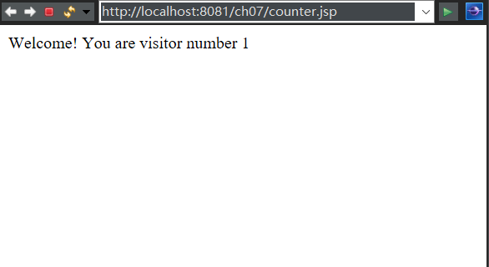

【步骤2】打开counter.jsp转换后的源文件counter_jsp.java，对应的类文件在哪里？文件名是什么？
实验截图：
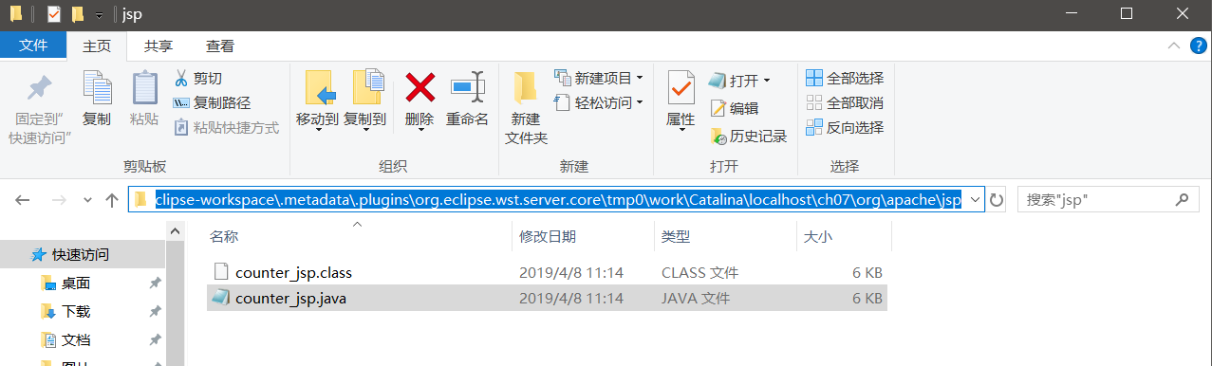
【步骤3】查看count变量是在哪里声明的？
实验截图：
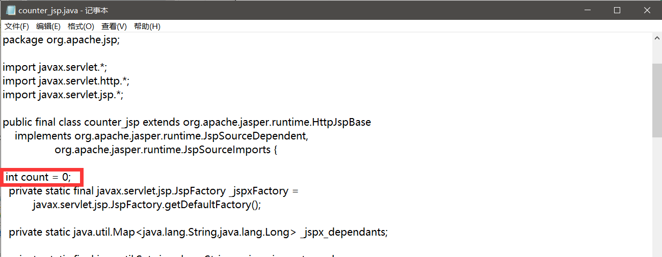
【步骤4】将上面JSP页面中的<%! int count = 0; %>一行改为<% int count = 0; %>，页面能否正常执行，它与上面页面有什么区别？
答：能执行，但无法增加，原因是由声明变为函数中的代码，当刷新页面时，count变量都被重置为0
实验截图：
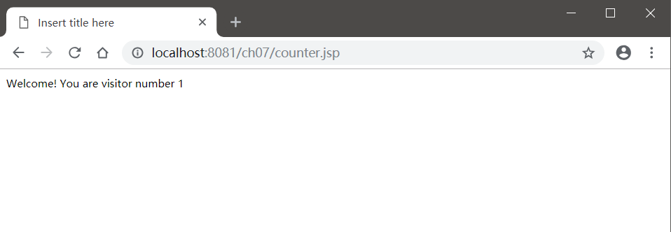
2. 编写persistent_counter.jsp页面，通过重写JSP页面的jspInit()方法和jspDestroy()方法实现持久的计数器。在jspInit()方法中读取/WEB-INF/counter.db文本文件中保存的访问次数，用JSP声明的变量保存，实现多用户线程之间的数据共享，在jspDestroy()方法中将访问次数写回到/WEB-INF/counter.db文件中，即使当前JSP页面实例被销毁了也能确保下次实例创建之后访问次数的连续计数。
实验代码：
<%@ page language="java" contentType="text/html; charset=ISO-8859-1"
pageEncoding="ISO-8859-1"
import="java.io.*"
%>
<!DOCTYPE html>

<%!
int count = 0;
String dbPath;
public void jspInit(){
try{
dbPath = getServletContext().getRealPath("/WEB-INF/counter.db");
FileInputStream fis = new FileInputStream(dbPath);
DataInputStream dis = new DataInputStream(fis);
count = dis.readInt();
dis.close();
}catch(Exception e){
log("Error loading persistent counter", e);
}
}
%>
<%--下面是向浏览器输出的主要内容，
它将成为产生——jspService()方法的一部分
--%>

<html>
<head>
<meta charset="ISO-8859-1">
<title>Insert title here</title>
</head>
<body>
<% count++; %>
Welcome!You are <%= count %>th visitor(s).
</body>
</html>
<%!
public void jspDestroy(){
try{
FileOutputStream fos = new FileOutputStream(dbPath);
DataOutputStream dos = new DataOutputStream(fos);
dos.writeInt(count);
dos.close();
}catch(Exception e){
log("Error storing persistent counter", e);
}
}
%>
实验截图：
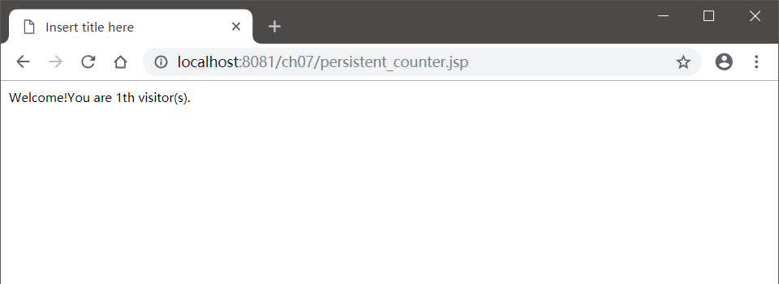
3. errorPage属性和isErrorPage属性的使用。
【步骤1】创建hello.jsp页面，从请求中读取名为 “name”的请求参数值，如果值为null，则抛出一个运行时异常，异常描述信息为"没有指定name 属性"，指定错误处理页面为errorHandler.jsp；如果请求参数不为空，则输出“Hello”+name。
【步骤2】创建errorHandler.jsp错误处理页面，显示异常提示信息。
实验代码：
Hello.jsp
<%@ page language="java" contentType="text/html; charset=UTF-8"
pageEncoding="UTF-8"%>
<%@ page errorPage="errorHandler.jsp" %>
<!DOCTYPE html>
<html>
<head>
<meta charset="UTF-8">
<title>Insert title here</title>
</head>
<body>
<%
if (request.getParameter("name") == null){
throw new RuntimeException("没有指定name属性。");
}
%>
Hello,<%= request.getParameter("name") %>
</body>
</html>

errorHandler.jsp
<%@ page language="java" contentType="text/html; charset=UTF-8"
pageEncoding="UTF-8"%>
<%@ page isErrorPage="true" %>
<!DOCTYPE html>
<html>
<head>
<meta charset="UTF-8">
<title>Insert title here</title>
</head>
<body>
请求不能处理：<%=exception.getMessage()%><br>
请重试！
</body>
</html>
实验截图：
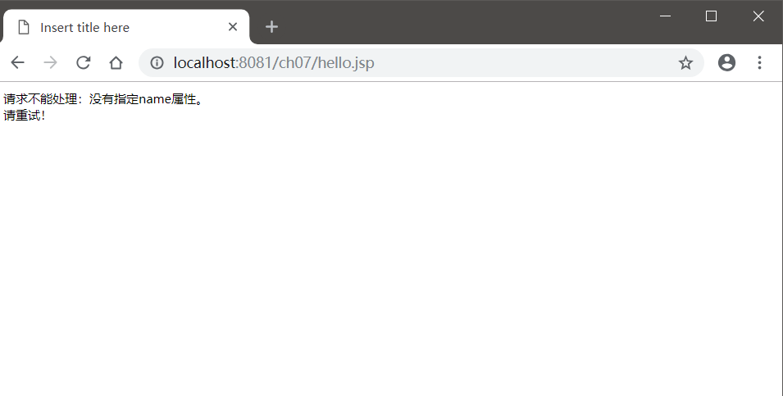
【步骤3】用下面两种URL访问hello.jsp页面，给出最终显示的运行结果，并分析原因。
http://localhost:8080/ch07/hello.jsp
http://localhost:8080/ch07/hello.jsp?name=欧阳清风
实验截图1：
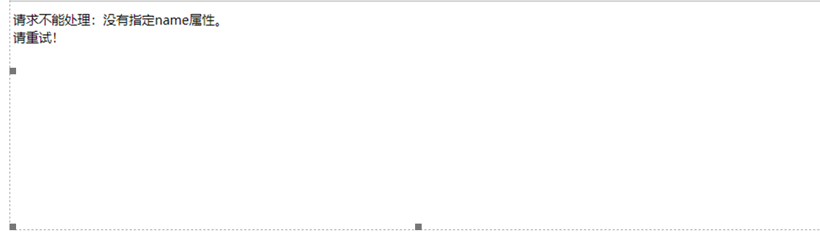
原因：未指定那么属性值
实验截图2：
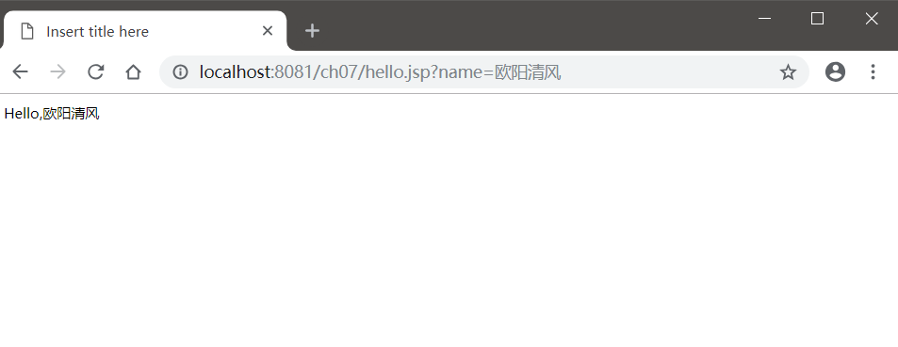
原因：指定了name属性值
4. 应用session对象实现用户登录。
【步骤1】创建login.jsp文件，添加用于收集用户登录信息的表单及表单元素。
【步骤2】编写deal.jsp文件，在该文件中模拟用户登录（这里将用户信息保存到一个二维数组中），如果登录成功，将用户名username保存到session范围内的变量中，并将页面重定向到main.jsp页面；否则，将页面重定向到login.jsp页面，重新登录。
【步骤3】编写main.jsp文件，在该文件中，首先获取并显示保存到session范围内的变量username，并显示用户名和欢迎信息，然后添加一个退出超链接，链接至exit.jsp页面。
【步骤4】编写exit.jsp文件，在该文件中销毁session，并重定向页面至login.jsp页面。
实验代码：
Login.jsp:
<%@ page language="java" contentType="text/html; charset=UTF-8"
pageEncoding="UTF-8"%>
<!DOCTYPE html>
<html>
<head>
<meta charset="UTF-8">
<title>Insert title here</title>
</head>
<body>
<form action="deal.jsp" method="POST" >
<table>
<tr>
<td>用户名:</td>
<td><input name="username" type="text" size="15" maxlength="10"/></td>
</tr>
<tr>
<td>密&nbsp;&nbsp;&nbsp;码:</td>
<td><input name="password" type="password" size="15" maxlength="10"/></td>
<tr>
<td></td>
<td><input name="btn1" type="submit" value="登录"/>
<input name="btn2" type="reset" value="取消 "/></td>
</tr>
</table>
</form>
</body>
</html>

Deal.jsp:
<%@ page language="java" contentType="text/html; charset=UTF-8"
pageEncoding="UTF-8"%>
<%@ page import="java.util.*" %>

<%
//定义三名用户
String[] [] userList={{"zhangsan","123"},
{"lisi","456"},
{"wangwu","789"}};
boolean flag = false;
request.setCharacterEncoding("UTF-8");
String username = request.getParameter("username");
String pwd = request.getParameter("password");

for(int i=0;i<userList.length;i++){
if(userList[i][0].equals(username)){
if(userList[i][1].equals(pwd)){
flag = true;//验证通过
break;
}
}
}
if(flag){
session.setAttribute("username",username);//将username保存在session中
response.sendRedirect("main.jsp");//页面跳转
}
else{
response.sendRedirect("login.jsp");
}
%>

<!DOCTYPE html>
<html>
<head>
<meta charset="UTF-8">
<title>Insert title here</title>
</head>
<body>

</body>
</html>

Main.jsp:
<%@ page language="java" contentType="text/html; charset=UTF-8"
pageEncoding="UTF-8"%>
<%
String username=(String)session.getAttribute("username");//获取保存在session的用户名
%>
<!DOCTYPE html>
<html>
<head>
<meta charset="UTF-8">
<title>Insert title here</title>
</head>
<body>
您好！[<%=username %>]欢迎您访问！<br>
<a href="exit.jsp">退出</a>
</body>
</html>

Exit.jsp:
<%@ page language="java" contentType="text/html; charset=UTF-8"
pageEncoding="UTF-8"%>
<!DOCTYPE html>
<html>
<head>
<meta charset="UTF-8">
<title>Insert title here</title>
</head>
<body>
<%
session.invalidate();
response.sendRedirect("login.jsp");
%>
</body>
</html>

5.通过application对象实现页面访问计数器功能。
创建一个页面counter.jsp,当用户访问该页面时，程序会自动将网站的访问次数加1，实现代码中可以使用synchronized(application){…}的方法使多用户同步共享application对象。当被共享的对象正在被使用时，其它用户只能等待，直到上一个用户对其操作结束。
实验代码：
<%@ page language="java" contentType="text/html; charset=UTF-8"
pageEncoding="UTF-8"%>
<!DOCTYPE html>
<html>
<head>
<meta charset="UTF-8">
<title>Insert title here</title>
</head>
<body>
<%
int count = 0;
synchronized(application){
if (application.getAttribute("times") == null){//服务器启动后的第一位访问者
count=1;
}
else{
count = Integer.parseInt((String) application.getAttribute("times"));
count++;
}
application.setAttribute("times",Integer.toString(count));//将访问次数存入Application对象
}
%>
<table>
<tr>
<td>欢迎访问！</td>
</tr>
<tr>
<td>您是第<b><%=count %></b>位访问本网站的游客！</td>
</tr>
</table>
</body>
</html>
实验截图：

6.编写一个页面文件staytime.jsp, 统计用户在该页面停留的时间。运行本示例，将会显示用户的登录时间，并且每过10秒刷新一次页面显示用户在该页面的停留时间。
实验代码：
<%@ page language="java" contentType="text/html; charset=UTF-8"
pageEncoding="UTF-8"%>
<%@ page import="java.util.Date" %>
<!DOCTYPE html>
<html>
<head>
<meta charset="UTF-8">
<title>Insert title here</title>
</head>
<body>
<%
session.setMaxInactiveInterval(11);//设置session的有效活动时间为11s
Date now = new Date();
int h=0,m=0,s=0;
response.setHeader("Refresh","10");//每10秒自动刷新页面

if(session.isNew()){
session.setAttribute("Start", now);
}
else{
Date date = (Date)session.getAttribute("Start");//获取登录网站时间
Date end = new Date();//获取现在时间
long howmuch = end.getTime()-(date.getTime());
h = (int)(howmuch/1000/60/60);//计算在网站停留的小时
howmuch = howmuch - h*60*60*1000;
m = (int)(howmuch/1000/60);//计算在网站停留的分钟
howmuch = howmuch - m*60*1000;
s = (int)(howmuch/1000);//计算在网站停留的秒
}
// }
%>
<table>
<tr>
<td>统计用户在某一页停留的时间</td>
</tr>
<tr>
<td>您登录的时间为：<%=((Date)session.getAttribute("Start")).toLocaleString() %></td>
</tr>
<tr>
<td>您在本页停留的时间为：<%=h %>小时<%=m %>分<%=s %>秒</td>
</tr>
</table>
</body>
</html>

四、思考题
1. 如何给JSP页面设置初始化参数并访问这些初始化参数？
初始化参数：在web.xml文件中<init-param>标签配置初始化参数
JSP页面利用ServletConfig的getInitParameter方法读取这些参数。
2. JSP的四大作用域对象pageContext, request, session、application对应的Servlet类、作用及范围各是什么？
对应的Servlet类 | JSP对象 | 作用范围
ServletContext | application | 整个web应用程序
HttpSession | session | 一个用户会话范围
ServletRequest | request | 请求和请求转发
PageContext | pageContext | 当前页面转换单元

